МІНІСТЕРСТВО ОСВІТИ І НАУКИ УКРАЇНИ

НАЦІОНАЛЬНИЙ ТЕХНІЧНИЙ УНІВЕРСИТЕТ

«ХАРКІВСЬКИЙ ПОЛІТЕХНІЧНИЙ ІНСТИТУТ»

Кафедра «Програмна інженерія та інформаційні технології управління»

Звіт з лабораторної роботи №1

з дисципліни «Основи управління ІТ-проектами»

Виконав:

Студент групи КН-416а

Жураковський Д. Г.

Перевірила:

Єршова С. І.

Харків – 2020

**Тема:** знайомство з предметною областю. та вибір програмного продукту.

**Мета:** ознайомитись з предметною областю; дослідити на проаналізувати можливості існуючих ПП, які дозволяють побудувати календарний план проекту і здійснити планування вартості.

**Вхідні дані:**

Таблиця 1 – Вхідні дані до лабораторної роботи

|  |  |  |  |
| --- | --- | --- | --- |
| № | Предметна область | Кількість виконавців | Вартість |
| 5 | Розробка ІС «Салон краси» | 10 | 32 108 |

**Хід виконання роботи**

1. **Описання предметної області.**

ТОВ «СОНЦЕ».

Галузева приналежність ІС: надання послуг у сфері косметології. Сам салон буде розташований в місті Харків, Київському районі, Пушкінська д.79/2, на першому поверсі нового житлового будинку. Дане приміщення загальною площею 115 квадратних метрів знаходиться у нас в довгостроковій оренді.

ТОВ «СОНЦЕ» - салон краси, де будуть надаватись ряд послуг, таких як: перукарня, манікюр, педикюр, масаж, косметолог, солярій, пірсинг. Метою нашого проекту є розробка ІС, яка надасть можливість клієнтам записуватися на процедури онлайн, а персоналу - більше сконцентруватись на роботі.

Вибір діяльності підприємства оснований на тому, що в даному районі збільшилася чисельність населення внаслідок будівництва нових будинків. Діяльність салону "СОНЦЕ" орієнтована на жителів міста Харків, зокрема на жителів Київського району, з середнім достатком. При виборі місця для салону ми враховували транспортне сполучення, хорошу оглядовість з проспекту, прохідність, сусідство установ, які відвідує велика кількість людей. Ми вважаємо, що місце для салону цілком відповідає цим побажанням: поруч знаходиться заклад швидкого харчування «Буфет», пошта, аптека, розважальний комплекс і ряд інших невеликих магазинів

Салон починає свою діяльність 25 листопада 2020 року. Графік роботи салону щодня з 9:00 до 21:00.

Управління салоном краси здійснює генеральний директор - Пашко Арсен Іванович.

На роботу планується взяти 12 перукарів, 4 майстри манікюру, 4 косметолога, 2 масажист, 2 адміністратора, бухгалтера.

Головними конкурентами для салону "СОНЦЕ" є дві перукарні, розташовані в підвальних приміщеннях житлових будинків, що знаходяться в безпосередній близькості.

Сильні сторони конкурентів: вже сформований своє коло клієнтів, низькі ціни.

Слабкі сторони конкурентів: велика плинність працівників, вузький спектр послуг, невдале розташування.

Певні види послуг збігаються з послугами, які планує запропонувати салон "СОНЦЕ". Слід обійти конкурентів: більш високим рівнем обслуговування, більш широким спектром, пропонованих послуг. Ціни будуть встановлюватися, виходячи з виду наданої послуги.

На ціноутворення впливає: платоспроможність клієнтів, закупівельна ціна, використовуваних матеріалів.

Ми маємо намір в основному використовувати такі види реклами:

* спеціальні рекламні щити;
* реклама в газетах;
* рекламні листівки у поштові скриньки біля знаходяться будинків.

Необхідний обсяг інвестицій для організації проекту становить 32 108 гривень.

Орієнтовна середньомісячна чистий прибуток салону складе від 50 000 до 70 000 гривень

Період окупності приблизно проекту 0,5 - 1 місяць.

При реалізації проекту інвестор ризикує своїми грошима. Страхування даного ризику не здійснюється.

1. **Вимоги замовника до програмного продукту.**

Програми по автоматизації запису клієнтів в салон краси в першу чергу повинні передбачати надання інформації про своїх працівників. З використанням даної платформи зазвичай ведеться повний облік даних про співробітників, включаючи призначення, стаж роботи, види діяльності, сертифікати, знижки, дані про освіту, професію, сімейний стан та ін. програми повинні передбачати можливість фіксувати якомога більший набір різних даних (в тому числі, наприклад, можливість зберігання та перегляду фотографій співробітників). У конкретної організації директор салону краси або менеджер може вводити і надалі використовувати не всю сукупність ознак, а тільки ті дані, які необхідні в роботі.

Однією з важливих завдань є запис клієнтів на надані салоном послуги. Програмне забезпечення повинно передбачати гнучке налаштування на структуру записів. Обмеженням по вибору програмного комплексу для великих організацій може послужити відсутність необхідної кількості рівнів ієрархії (підлеглості) підрозділів. Повинні фіксуватися відомості про надані послуги, ціни, бонуси для клієнтів і т. д.

Наступним питанням є ведення наказів по кадрам, в тому числі їх формування, облік, перенесення наказів в штатний розклад. Повинні бути враховані особливості всієї сукупності різноманітних наказів, в тому числі про прийом на роботу, про відпустки, відрядження, переміщеннях, звільнення, заохочення, стягнення та ін.

Засоби системи повинні мати можливість отримання довідкової інформації про клієнта, в тому числі статистичних даних, довідок за встановленими формами, довідок по довільним формам.

Якщо кілька фахівців одночасно повинні працювати із загальною інформацією клієнтів, кошти програми повинні передбачати можливість такого режиму експлуатації з використанням мережі персональних комп'ютерів.

В даний час до будь-якої автоматизованої системи пред'являються вимоги, пов'язані з можливістю її настройки при друку сформованих документів, в тому числі чеків.

Для опису процесів автоматизації предметної області і визначення вимог до інформаційної системі розроблена діаграма варіантів використання, зображена на рисунку 1.

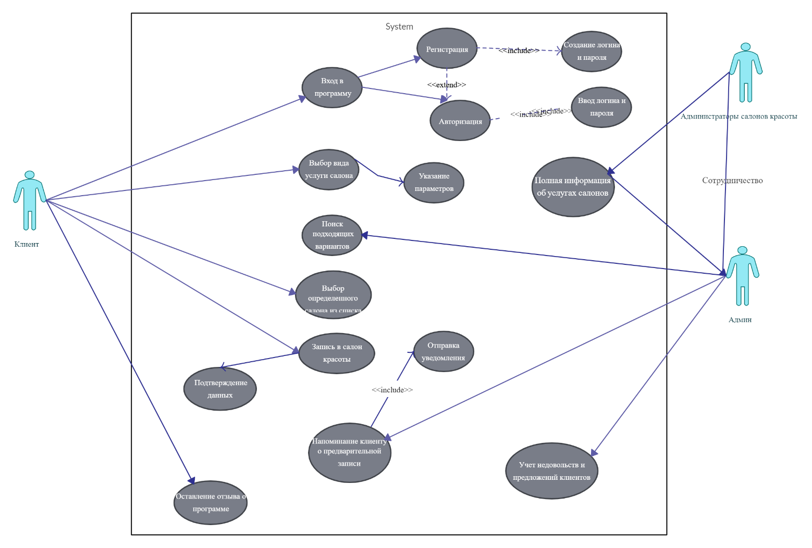

Рисунок 1 – Діаграма варіантів використання

1. **Бізнес-процеси.**

У таблиці 2 міститься список елементарних бізнес-процесів і відповідних їм прецедентів.

Таблиця 2 – Елементарні бізнес-процеси і прецеденти

|  |  |
| --- | --- |
| Бізнес-процес | Прецедент |
| Послуги | Перегляд інформації про послуги (Ціна, назва) |
| Відгуки | Перегляд, написання відгуку |
| Подзвонити | Дзвінок в салон |
| Оформити наказ про переведення працівника на іншу роботу | Оформлення наказу про переведення працівника на іншу роботу |

|  |  |
| --- | --- |
| Перелік послуг | Перегляд послуг |
| Новини та акції | Перегляд новин і акцій салону |
| Запис | Перегляд інформації про послуги, співробітниках і запис з вибором дати і часу |
| Мої записи | Перегляд інформації про записи |
| Вибір майстра | Перегляд інформації про майстрів |
| Вибір дати | Перегляд і вибір доступною дати |
| Вибір часу | Перегляд і вибір доступного часу |
| Запис | Кнопка записатися |

1. **Опис бізнес-процесів. Всі виділені бізнес-процеси у вигляді діаграм IDEF0.**

В результаті аналізу предметної області була розроблена функціональна модель БД для інформаційної системи. Проектування проводилося на основі методології IDEF0. Контекстна діаграма процесу «Діяльність салону краси» наведена на рисунку 2.

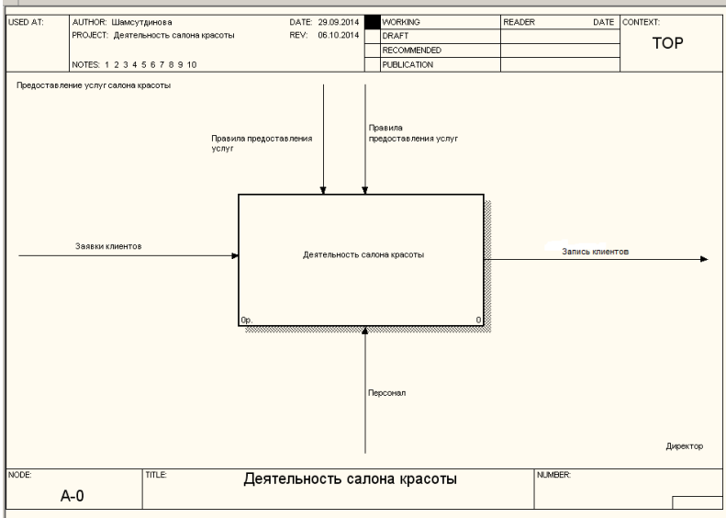

Рисунок 2 – Контекстна діаграма

Функціональна декомпозиція системи, наведена на рисунку 3, проводиться на основі методології IDEF0.

Функціональна декомпозиція активності «Надання послуг», наведена на рисунку 4, проводиться на основі методології IDEF0.

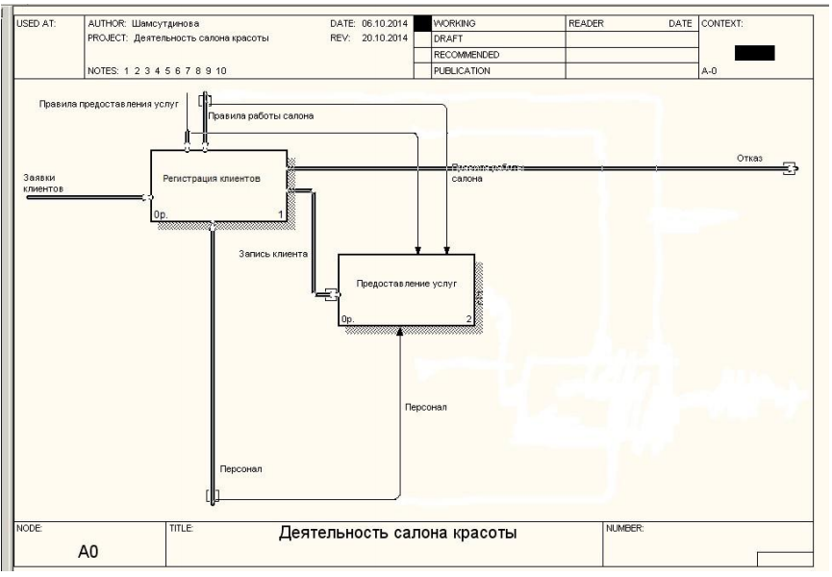

Рисунок 3 – Діаграма декомпозиції системи

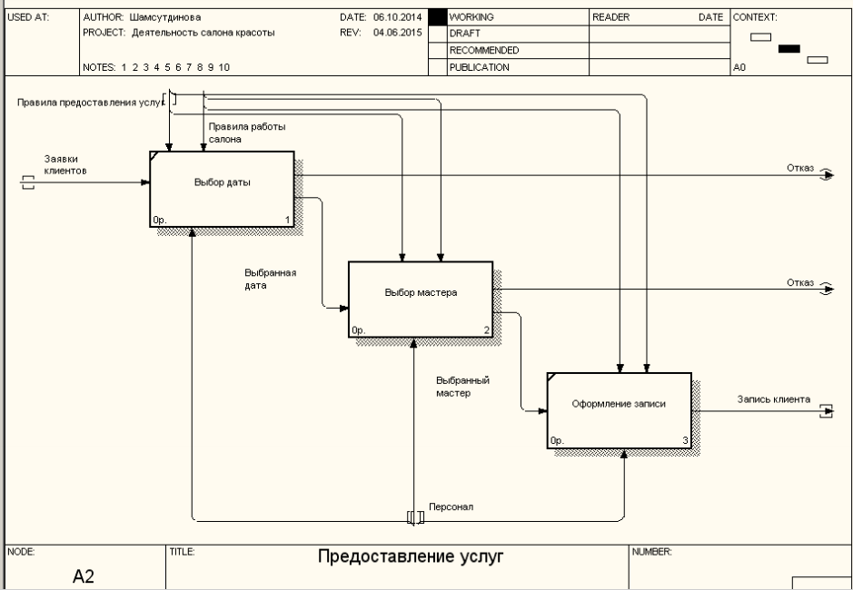

Рисунок 4 – Діаграма декомпозиції діяльності «Надання послуг»

1. **Існуючі програмні продукти.**

Були розглянуті існуючі програмні продуктами, які дозволяють реалізувати функції управління ІТ-проектами.

**Програмне забезпечення «Zoho Project»**

«Zoho Projects» – це багатофункціональне ПЗ для управління проектами з можливостями співпраці та відстеження проблем, що дозволяє проектним командам співпрацювати і швидше виконувати роботи. Функція спільної роботи допомагає поліпшити комунікацію і синхронізацію в рамках команди.

Інтерфейс програмного забезпечення зображений на рисунках 5 та 6.

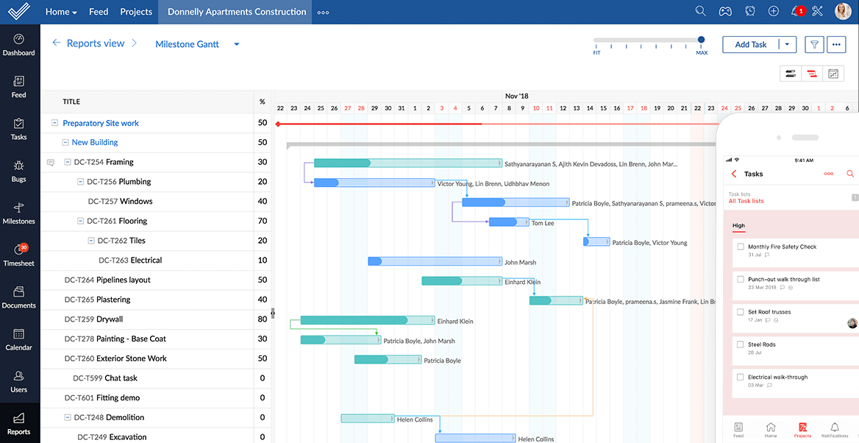

Рисунок 5 – Інтерфейс програми «Zoho Project»

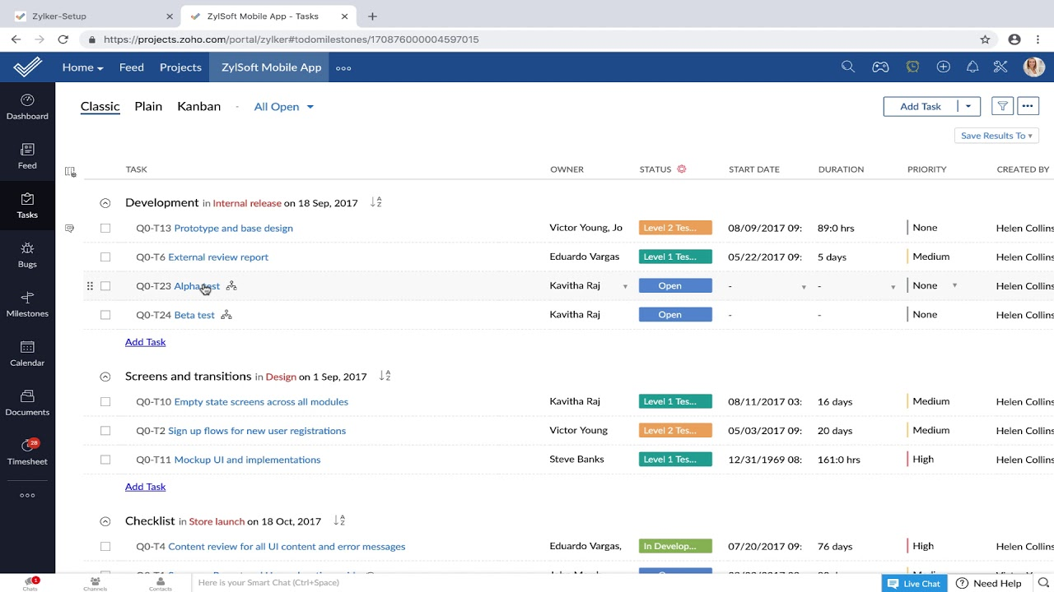

Рисунок 6 – Інтерфейс програми «Zoho Project»

Функціональні можливості ПЗ:

1. Організація проектів за допомогою ключових етапів, завдань та залежностей.
2. Спільна робота у внутрішніх мережах (Wiki), форуми, груповий чат і інтерактивна інформаційна панель.
3. Реєстрація та запис робочих годин, експорт даних і рахунків для оплати робіт по листам обліку часу.
4. Реєстрація, упорядкування та усунення проблем з модулем стеження за вадами.
5. Організація, управління та спільна робота з будь-якими типами файлів з одного централізованого місця.
6. Співпраця в рамках проекту за допомогою електронної пошти.
7. Робота з додатками Google, такими як Google Docs, Gmail, Google Calendar і Google Sites.
8. Визначення власних ролей і надання налагоджених прав доступу.
9. Планування вартості та побудова календарного плану.

**Програмне забезпечення «MeisterTask»**

«MeisterTask» – це програмне забезпечення, яке дозволяє користувачам організовувати та керувати проектами та завданнями. Комунікація та віддалене співробітництво виробляються через інтерфейси на основі веб-додатків, що дозволяє членам групи організовувати та автоматизувати робочий процес, обговорювати та призначати завдання, додавати терміни подання та відстежувати хід роботи на налаштованих дошках проектів у режимі реального часу.

Програма має інтеграцію інструментами GitHub, Microsoft Teams, Zendesk, Google Drive, Slack, Dropbox, IFTTT, iCalendar, Harvest та Zapier.

Інтерфейс програмного забезпечення зображений на рисунках 7 та 8.

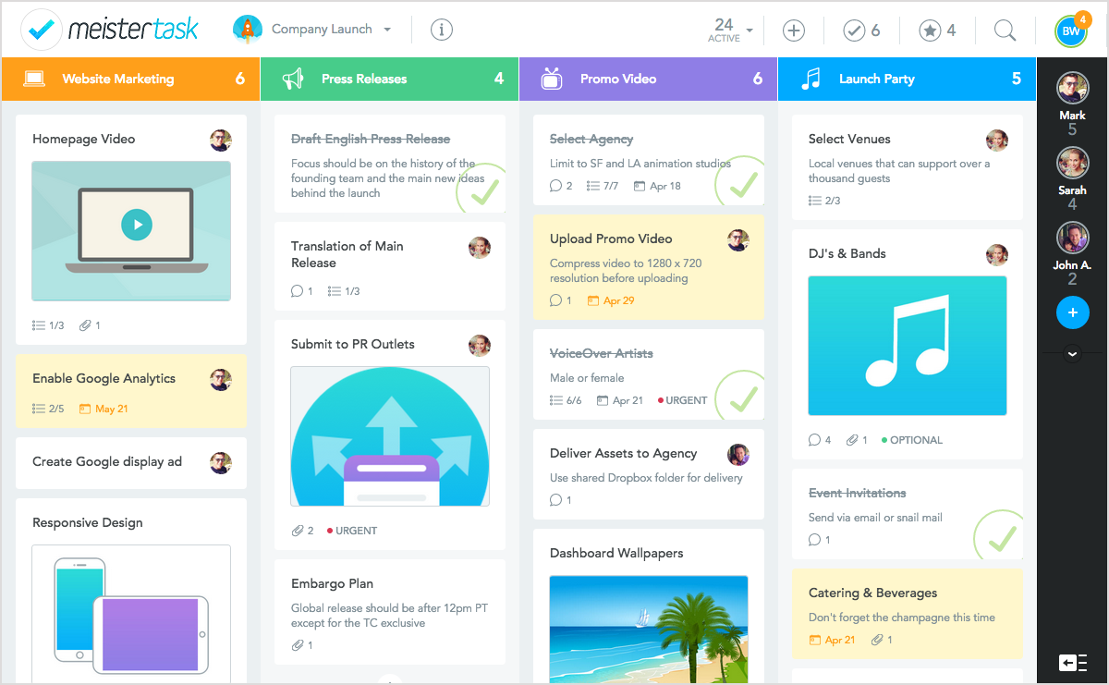

Рисунок 7 – Інтерфейс програми «MeisterTask»

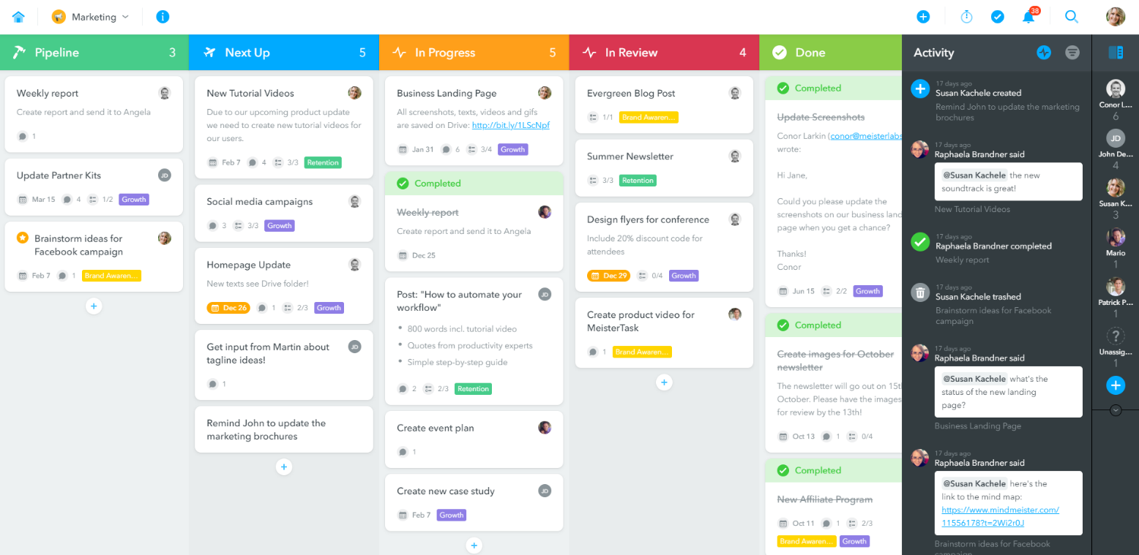

Рисунок 8 – Інтерфейс програми «MeisterTask»

Функціональні можливості програми:

1. Можливість створення необмеженої кількість проектів.
2. Наявність потоків активності.
3. Можливість відстеження часу.
4. Наявність віджету, який відображає всі завдання в усіх проектах.
5. Можливість планування вартості та побудови календарного плану.
6. Фільтрування завдань.
7. Автоматизація кроків у робочому процесі

**Програмне забезпечення «Asana».**

«Asana» – це програмне забезпечення для спільної роботи над проектами, завданнями, корпоративного спілкування, обміну документацією та перевірки списку справ.

Функціональні можливості програми:

1. Синхронізація в режимі реального часу для різних пристроїв.
2. Створення плану на прийдешній день.
3. Перегляд, редагування та створення завдань і проектів з пріоритетами.
4. Структурування проектів за допомогою розділів.
5. Можливість планування вартості та побудови календарного плану.
6. Пошук задач, проектів, людей і тегів.

Інтерфейс програмного забезпечення зображений на рисунках 9 та 10.

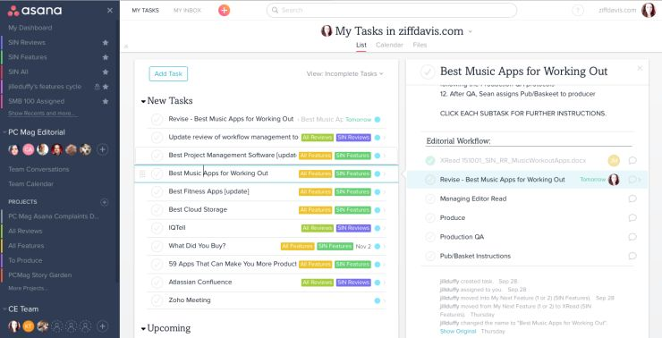

Рисунок 9 – Інтерфейс додатку «Asana»



Рисунок 10 – Інтерфейс додатку «Asana»

1. **Вибір програмного продукту.**

Обраним програмним продуктом є додаток «Zoho Project». До його переваг віднесем наступні фактори: зручність, дизайн, функціональність, підтримка та ціна.

**Висновки:** Результатом виконання лабораторної роботи є ознайомлення з предметною областю «Салон краси», а також були досліджені існуючі ПП та здійснений аналіз їх можливостей, які дозволяють побудувати календарний план проекту і здійснити планування вартості, та вибір програмного продукту.